МОУ школа-интернат №2

«РЫБИНСКИЙ КАДЕТСКИЙ КОРПУС»

152906, Ярославская обл., г. Рыбинск, ул. Свердлова, д. 26

тел. / факс (4855) 25-19-10

Всероссийский конкурс «Юннат»

Номинация: Ландшафтный дизайн»

«Изменим мир к лучшему»

Практический проект

Автор: Левичева Тамара Александровна,
ученица 9 класса
Руководитель: Кузьмина Ирина Георгиевна,
учитель биологии, географии

Рыбинск 2018год

С тех пор как человек пахать обрел уменье,
Украсить дом и двор он ощутил стремленье
И стал, вокруг, себе сажать для красоты
По вкусу своему деревья и цветы.
Жак Делиль
Наша кадетская школа интернат №2 «Рыбинский кадетский корпус» (далее – школа или кадетский корпус) построена в 1959 году. 30 лет директором школы был Юрий Сергеевич Кашкин. Интернат так и называли: «Кашкинский». Его знали в разных уголках России, и многие родители, бабушки, дедушки стремились устроить своего ребенка именно в этот интернат. Присылали трогательные письма с этой просьбой. Все воспитание здесь было построено на высоком уровне. Любовь к детям была важной составляющей как в учебной, так и в воспитательной работе. Дети-сироты, опекаемые проходили школу подготовки к самостоятельной жизни.
Юрий Сергеевич – ветеран ВОВ, защитник города-героя Ленинграда. Первый в Ярославской области получил звание «Народный учитель СССР». Мы, кадеты, храним память об этом замечательном человеке. В нашем школьном музее есть зал, посвященный Юрию Сергеевичу. Открыта мемориальная доска почетному гражданину города Рыбинска, «Народному учителю СССР».
Общая площадь школьной территории – 3,9 га. Школа расположена в заволжском районе, в стороне от шумного города. Конечно, это прекрасно с точки зрения экологии. С другой стороны, благоустройству заволжского района не придается такого значения, как городу. Мы, кадеты, беря во внимание уникальное место отдыха – Петровский парк, бывшую усадьбу Михалковых, на территории которой и находится кадетский корпус, поняли, почему все жители города избрали его зоной отдыха, и наша школа может стать культурным центром жизни нашего Заволжья, центром озеленения, образцом применения ландшафтного дизайна в озеленении, учебным центром приобретения первичных профессиональных навыков по садовым специальностям. Именно обновленные газоны, цветники и цветущие уголки школы могут и должны стать толчком для развития ландшафтного дизайна нашего Заволжья. Кадетский корпус – единственное учебное заведение Заволжья – должна стать творческой лабораторией, где рождаются новые идеи, где практический совет или мастер-класс помогут всем жителям сделать наш край цветущим и прекрасным. Все здесь подчинено одной цели – отдыху души, общению с красотой.
Так появилась идея благоустроить нашу пришкольную территорию. Это, на наш взгляд, воспитывает чувство прекрасного, любовь к родному краю. Здесь мы проводим много времени на переменах, после уроков, отдыхаем летом. Нам захотелось попробовать свои силы в ландшафтном дизайне и увидеть результаты своего труда, тем более, что участвуя в городском смотре-конкурсе «Подарок любимому городу» на протяжении нескольких лет, начиная с 2012 года, занимаем в нем призовые места.

Цель проекта: преобразование пришкольной территории путем проектирования разнообразных фитокомпозиций с учетом основных законов ландшафтного дизайна.
Задачи:
Обучающие:
- развитие профессиональных начальных навыков по специальностям: ландшафтный дизайн, цветовод – озеленитель;
- изучение условий, принципов и способов ухода за цветущими растениями.
Практические:
- разработка дизайн-проект школьного участка;
- поэтапная реализация мероприятий проекта.
Воспитательные:
- развитие и воспитание экологической культуры;
- вовлечение подростков в практическую общественно-полезную деятельность.

Проект по озеленению начинается с эскиза (Приложение 1.) Необходимо стремится к лучшему. И нам хочется видеть около кадетского корпуса единую художественную композицию, и разработанный эскиз не был похож на другие, разработанные ранее.
В ходе осуществления проекта, мы провели внутришкольный конкурс «Изменим мир к лучшему», на котором каждый класс выступил с защитой презентации по своему, выбранному на территории кадетского корпуса, участку. Принимали участие и родители. Это придало нашей работе особую значимость.
В сферу практической деятельности озеленителя, по современной терминологии – ландшафтного дизайнера – включили следующие работы:
- проектирование озеленения конкретной территории,
- подготовку территории к процессу озеленения,
- посадку деревьев и кустарников,
- устройство газонов и уход за ними,
- создание малых архитектурных форм,
- разбивку цветников и уход за ними.
Когда входишь в цветущий сад, возникают самые прекрасные чувства. Он завораживает, удивляет и даже интригует.
Мы решили при входе в кадетский корпус создать «шедевр». По цвету он должен отличаться от основного тона цветочной композиции. Для этой цели используем растения низкорослые, растущие ровно, устойчивые к неблагоприятным условиям: ирисы, папоротники, георгины, они придают оформлению законченность оформления. (Приложение 2). И в то же время, такой подбор позволит радовать глаз своим цветением с весны до поздней осени.
В самом центре нашей территории еще в 2014 году мы решили создать удивительную, не похожую на другие, композицию, партерную. Партер – декоративная, открытая геометрически построенная композиция из низких растений в горизонтальной плоскости, образующая парадную часть. Зеленый цвет традиционно является фоном для большинства растений (используем для этого газонную траву) (Приложение 3). Гладиолусы величественно смотрятся на их фоне. Для образования единого ансамбля используем низкорослые бархатцы, анютины глазки, цинерарию, сальвию.
2015 год – год 70-летия Великой Победы. Это знает каждый, и мы решили увековечить память наших воинов – прадедов в цветочной композиции. Выбрали сюжет: «Звезда Победы» (Приложение 4). Было необходимо, чтобы она хорошо просматривалась со всех сторон на открытой площадке с асфальтовыми дорожками. Стенд, посвященный воинам – прадедам нынешних кадет оформлен в фойе кадетского корпуса, информацию для него собирали в течение нескольких лет.
Создание рисунка цветника мы проводили в несколько этапов:
- Подготовили каркас «Звезды Победы» из реек и покрасили его.
- Заготовили торфяной грунт
- Вырастили рассаду цветов.
Олицетворение факела в центре композиции – гладиолусы. По их периферии – красная сальвия. Вдоль красной сальвии сажаем красные бархатцы и цинерарию. По краям выполняем орнамент из бархатцев, георгинов. Получилось очень неплохо. Следует отметить, что «Звезду Победы» каждый год, начиная с 2015, мы выполняли в различной цветовой гамме. Чем отличались «звезды» 2017года и 2018 года видно на фото. (Приложение 5). В этом году, оформляя «звезду», мы использовали прием асимметрии. При этом использовали геометрические формы (полукруг) из агератума, сальвии, бархатцев, располагая их между многолетниками (хоста). Это усилило неординарность цветника. Проходя мимо, любуешься меняющейся красотой. Для придания участку объёма в этом году посадили плетистые розы. Опоры в виде арок не только поддерживают их, но и украшают участок (Приложение 6).
Мы проложили «экологическую тропу» по уникальному Петровскому парку. Исходя из мониторинга жизненности древесных насаждений в период с 2007 по 2017 гг. мы поняли, что липы по-прежнему более устойчивые породы на территории парка и пришкольной территории. Сохранение древесной растительности и увеличение ее количества для нас было наиболее актуальным. И решая эту задачу, мы посадили аллею хвойников, в частности сосен, при входе, на пересечении дорожек. Во-первых, это растения-фитонциды, очищающие воздух, во-вторых, они растут быстро, достигая за два года 1-2-х метров. В третьих, по мере роста сосны можно обрезать и придавать им красивую форму. Посажены они в 2012 году. А по периферии этих сосен можно создать оригинальную композицию из цветов. И это будет здорово. Позднее мы высадили аллею из каштанов. Они быстро прижились, радуя всех (Приложение 7). Правильно говорят: посадил дерево – не зря прожил жизнь.
Работая над проектом, мы решили, что на территории кадетского корпуса много объектов и около каждого необходимо создать свой «шедевр» с выдумкой и любовью. Так около столовой возникла «вкусная» грядка». Наш ослик не может отвести все овощи, их очень много. Это кабачки, тыквы, патиссоны. А цветная капуста оригинально изменяет свой цвет следуя за временами года, даже зимой оставаясь привлекательной и бесподобной (Приложение 8).
Перед спальным корпусом при создании цветника был использован принцип симметричной посадки. Растения высаживали с учетом их высоты (Приложение 9). На «галерку» в прошлом году отправить самые высокие растения: хризантемы различного цвета (белые, розовые, красные) и пионы. В середину посадили ряд из хост. В шахматном порядке от них – бархатцы. А в этом году схему немного поменяли: в центре сажаем хосту, а вокруг нее газон, чтобы придать центру большую выразительность. Для законченности оформления на переднем плане – низкорослая цинерария. Хорошо смотрятся и другие растения с декоративной листвой (дикий виноград). Стройные «колонны» из винограда выглядят нарядно и величаво.
Вблизи спортивной площадки и зала было решено разместить нерегулярную клумбу в виде осьминога (Приложение 10). Почему так? Считаем, что это животное – символ спортивной удачи. И пусть он будет нашим «спортсимволом». Насыщенные оранжевые тона шапок бархатцев придают композиции величественность, а цинерария –
строгость. Контуры «щупальцев» выложены из камней, что придало композиции еще больший колорит. Морская тема развита с помощью камней, разложенных тут же, на которых рисуем различных морских животных.
Для создания композиции «Палитра художника» (Приложение 11) прямо под окнами медпункта, мы использовали сведения о психологическом воздействии цвета на людей. Кропотливо подбирая и комбинируя цвета, учитывая законы колористки, удалось достичь эффекта умиротворенности и душевного комфорта. Оранжевые и красные оттенки – возбуждают и волнуют, желтые краски – создают радостное настроение, а синие, лиловые, фиолетовые, голубые тона – успокаивают и уравновешивают.
Идея создать на территории цветочные часы не очень оригинальна. Известно, что их устанавливают во многих крупных городах по всему миру. Однако цветочные часы, мы задумали в несколько ином виде. Это был очень занимательный для нас процесс (Приложение 12).
Для начала был выбран солнечный, открытый участок. А главное, для обзора со всех сторон ее разместили на пересечении садовых дорожек. Контур клумбы оформили неприхотливыми ковровыми растениями: вьющимися многолетниками (живучка ползучая – красная и зеленая). Создавая клумбу, провели следующие работы:
- Разметили места для цифр.
- Подготовили дерно.
- Клумбу вокруг обложили сухим сеном, чтобы трава «не ползла» на растения.
- Высадили рассаду.
- Центр выложим рубероидом, чтобы не прорастала трава, на него насыпали мелкие опилки, затем для контрастности, четкости покрасили их.
- В центре устанавливаем стрелки.
- Контур клумбы оформляем керамзитом, мелким и крупным камнем, чтобы усилить ее оригинальность.
В клумбе высаживаем однолетние растения:бархатцы, цинерарию, петунию; двулетние: анютины глазки; и в дополнение к ним – газонная трава.

Каждый из вышеперечисленных видов цветочных композиций имеет что-то общее и в тоже время отличается друг от друга, как замыслом, так и формой. Интерес к увлечению ландшафтным дизайном и цветоводством оказался у нас столь велик, что нам не сложно было их сделать, получив море удовольствия.

Многие практические навыки мы получили, работая на прищкольном участке.
Первый этап: февраль – март:
- учащиеся разрабатывают проекты благоустройства школьной территории, озеленения и рационального использования пришкольного участка;
- проводится защита ученических проектов.
Второй этап: апрель – май:
- подготовка посадочного материала – семян цветов;
- выращивание рассады;
- подготовка инвентаря;
- весенняя обработка почвы;
- работы по благоустройству школьной территории и прилегающей к ней площади,
- ремонт изгороди; обрезка кустарников;
- весенние посадки (реализация проектов); закладывание опытов.
Третий этап: июнь – август:
- уход за посадками на пришкольном участке: полив, прополка;
- опытническая работа;
Четвертый эта: сентябрь – октябрь:
- сбор семян;
- осенняя обработка почвы;
- осенние посадки луковичных;
- подведение итогов опытнической работы, подготовка отчетов;
- выставка даров природы, цветов, поделок из природного материала; награждение победителей.

Чтобы постичь законы, по которым должен совершенствоваться и развиваться сад, нужно любить землю, охранять ее, приобретать необходимые знания, которые приходят с опытом. И мы будем стремиться к этому. Фото на память много «говорит» об этом. (Приложение 13).

Список литературы

- Алексеев С.В., «Практикум по экологии» М, 1996г.
- Все о цветах в вашем саду /Д-р Д.Г. Хессайон. – М.: «Кладезь», 1997. – 140 с.
- Захлебный А.Н., «Книга для чтения по охране природы»; учебное пособие для учащихся 9-10 классов, М., Просвещение, 1986г.
- Коробкин В.Н., Передельский Л.В., «Экология в вопросах и ответах».
- Красная книга. Раздел «Отходы и охрана окружающей среды»
- Масмутова Х. «Идеи для дачи своими руками», М., Эсмо, 2010
- Незавитин А.Г., Петухов В.Л., Власенко А.Н. и др. «Проблемы экологии», Новосибирск, «Наука», 2000г.
- Никитинский Ю.И., Тавлинова Г.К. Приемы цветочного оформления. – М.: Россельхозиздат, 1985. – 238 с.
- Пожога И.К., Пекарчик А.И. В саду и в огороде. – Мн.: М.П. «Тривиум», 1994. – 288 с.
- Рубцов Л.И. Деревья и кустарники в ландшафтной архитектуре: Справочник. – Киев: Наукова думка, 1977. – 272 с.
- Титчмарш А. Технология садоводства /Пер. с англ. – М.: «Мир», 1988. – 198 с
Электронные ресурсы

- Википедия свободная энциклопедия Режим доступа: http://ru.wikipedia.org/wiki/%D0%91%D1%83%D1%82%D1%8B%D0%BB%D0%B8
- Наука, известия. Федеральное агентство по печати и массовым коммуникациям. Режим доступа: http://www.inauka.ru/technology/article40009
- Детский портал bebi.lv Режим доступа: http://www.bebi.lv/otdih-i-dosug-s-detjmi/podelki-iz-plastikovih-butilok.html
- Сайт «Экология» Режим доступа: http://www.ecology.md/section.php?section=tech&id=2220

Приложения
Приложение 1

бордюр
Аллея сосен
партер
партер
партер
партер

Приложение 2
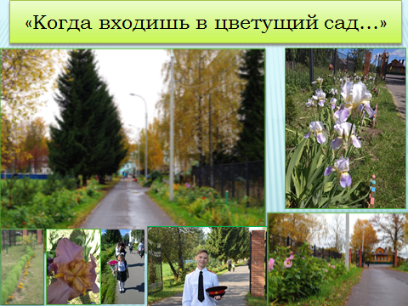

Приложение 3

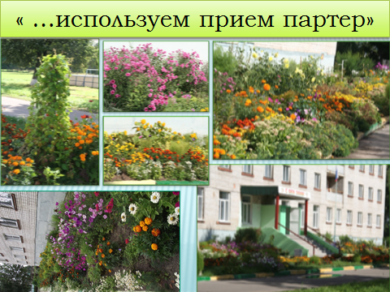

Приложение 4

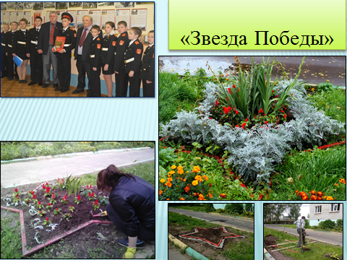

Приложение 5

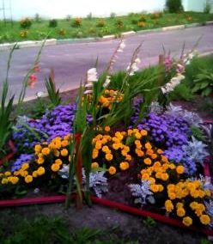

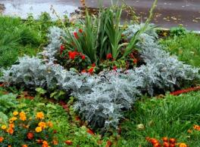

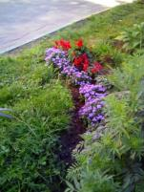

Приложение 6

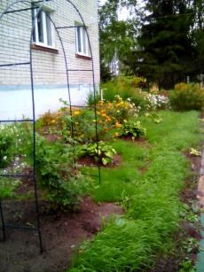
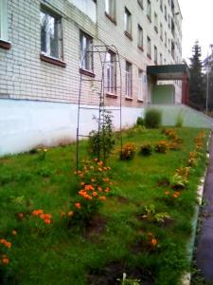

Приложение 7

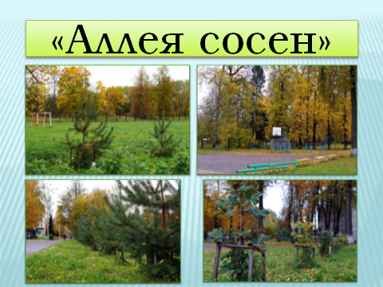

Приложение 8

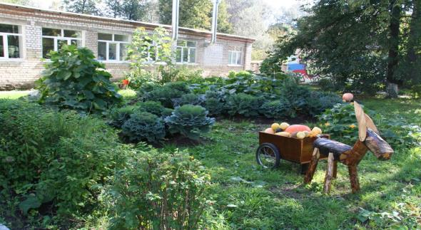

Приложение 9

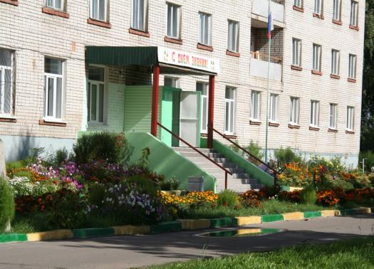

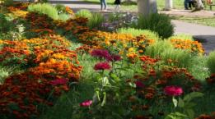

Приложение 10

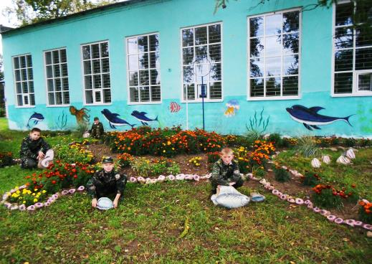
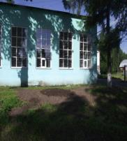

ППриложение 11

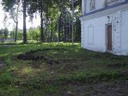

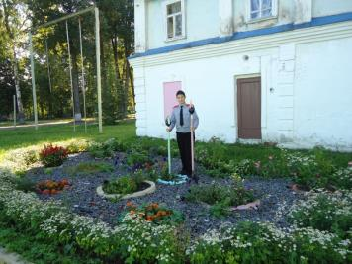

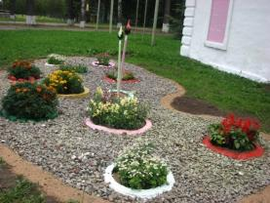

Приложение 12
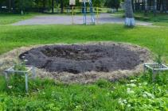

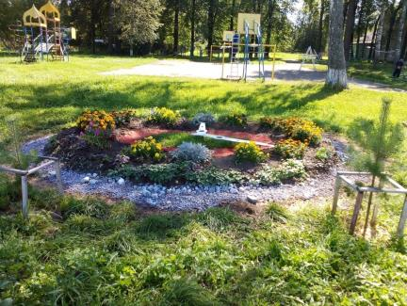

Приложение 13

